|  |  |
| --- | --- |
|  | Jurnal Ilmiah Mahasiswa  STMIK STIKOM Indonesia |
|  |

RANCANG BANGUN AUTOMATIC SISTEM PENGERINGAN

IKAN DENGAN PEMANTAUAN JARAK JAUH

**I Putu Bagus Arya Githa Wibawa1, I Gusti Made Ngurah Desnanjaya2, I Nyoman Buda Hartawan3**

1,2,3Program Studi Sistem Komputer, STMIK STIKOM Indonesia

Jalan Tukad Pakerisan No 97, Denpasar, Bali

e-mail: bagusarya850@gmail.com1

***Abstract***

*The drying fish process generally requires a drying time from 2 to 4 days depending on the surrounding weather, the thickness of the fish, and drying without protection that could be susceptible to contamination by wild animals. In this research, a tool can be able to make dried fish more effectively and protects fish during the drying process and displays monitoring results through an android application. The system is built using the Arduino Uno microcontroller and easy to use for users to monitor the fish drying process remotely using an Android application. Monitoring data is stored in real-time database on thingspeak server. This fish drying system is able to turn on/off the UV lamp automatically. The purpose of this study is to compare the performance of the drying process using a tool and with the fish drying process in general. The test was carried out with salt and without salt. The results showed that the average of the fish water content produced by drying fish without salt with tools, without salt without tools, with salt and tools, and with salt without tools were 41.9%, 38.0%, 48.6%, 46 ,6%, has approached the standard of 40% according to SNI-01-2721-1992. The results in this research indicate that the tool is able to monitor water content, air temperature, and fish weight remotely and dry fish more effectively than conventional methods.*

***Keywords:*** *arduino uno, thingspeak, real-time database, water content*

***Abstrak***

*Proses pengeringan ikan umumnya membutuhkan waktu pengeringan 2 sampai 4 hari bergantung dari cuaca sekitar, ketebalan ikan serta dijemur tanpa pelindung sehingga rentan terkontaminasi hewan liar. Pada penelitian ini dibuat sebuah alat yang mampu membuat ikan kering lebih efektif serta melindungi ikan saat proses pengeringan berlangsung dan menampilkan hasil monitoring melalui aplikasi android. Sistem dibangun menggunakan microcontroller arduino uno dan memudahkan pengguna dalam memonitoring proses pengeringan ikan dari jarak jauh menggunakan aplikasi android. Data monitoring disimpan secara real-time database diserver thingspeak. Sistem pengeringan ikan ini mampu menghidupkan / mematikan lampu uv secara otomatis. Tujuan dari penelitian ini adalah untuk membandingkan kinerja proses pengeringan menggunakan alat dengan proses pengeringan ikan pada umumnya. Pengujian dilakukan dengan menggunakan garam dan tanpa garam. Hasil menunjukkan bahwa rata – rata kadar air ikan yang dihasilkan pada pengeringan ikan tanpa garam dengan alat, tanpa garam tanpa alat, dengan garam dan alat, dan dengan garam tanpa alat adalah 41,9%, 38,0%, 48,6%, 46,6%, telah mendekati standar yaitu 40% sesuai SNI-01-2721-1992. Dari hasil penelitian ini menunjukkan bahwa alat mampu memonitoring kadar air, suhu udara, dan berat ikan dari jarak jauh serta mengeringkan ikan lebih efektif dibandingkan dengan cara konventional.*

***Kata Kunci:*** *arduino uno, thingspeak, real-time database, kadar air*

# 1. PENDAHULUAN

Kabupaten Badung merupakan salah satu kabupaten diProvinsi Bali yang terkenal dengan tempat wisata, budayanya, dan teknologinya seperti Badung smart city. Smart city merupakan salah satu program Kabupaten Badung yang memanfaatkan teknologi internet untuk mengelola daerah dan pemerintahannya. Hasil survey 2018 oleh Asosiasi Penyelenggara Jasa Internet Indonesia (APJII) menyatakan bahwa sebanyak 59% menggunakan internet berdasarkan penetrasi pengguna internet pada Provinsi Bali. Salah satu sektor yang dimiliki Kabupaten Badung ialah keindahan pantai yang menjadi daya tarik wisatawan untuk berkunjung ke Bali.

Kelurahan Kedonganan adalah salah satu kelurahan yang berada di Kabupaten Badung dengan sektor perikanan dan pantainya menjadi salah satu penunjang perekonomian. Terdapat pasar ikan dan restaurant untuk menjual hasil tangkapan para nelayan. Berdasarkan data dari Asosiasi Penyelenggara Jasa Internet Indonesia (APJII) [3], penetrasi pengguna internet berdasarkan pekerjaan rata rata 60% untuk nelayan atau buruh nelayan dan pedagang kecil sudah menggunakan internet. Penggaraman merupakan salah satu cara pengawetan yang dilakukan untuk mengurangi kadar air sampai batas tertentu guna memperpanjang waktu simpan. Pengeringan adalah terjadinya penguapan air ke udara akibat perbedaan kandungan uap air antara udara dan bahan yang dikeringkan. Pengeringan ikan merupakan salah satu usaha pengolahan ikan dengan cara menjemur ikan dibawah terik matahari untuk mengurangi kadar air dalam ikan. Ikan akan dijemur oleh nelayan/pedagang dengan kondisi tidak ada perlindungan sehingga rentan terkontaminasi dengan debu dan serangga.

Dilansir dari jejaring sosial instagram Kementerian Kelautan dan Perikanan (KKP) [1] Republik Indonesia, dinyatakan bahwa ikan yang telah diasinkan dapat menghambat pertumbuhan bakteri dalam daging ikan, dengan kadar garam yang tinggi akan menghentikan proses autolysis pada ikan, yang merupakan proses penghancuran sel yang dilakukan oleh enzim dalam sel itu sendiri. Dilansir dari website resmi Kementerian Kelautan dan Perikanan (KKP) [1] Republik Indonesia, NTT merupakaan pengekspor ikan kering terbesar dan mengekpor hasil ikan kering ke negara Timor Leste, Jepang Thailand, Malaysia, Australia mencapai 115,3 ton per Semester I 2018, dengan menggunakan jalur darat dan transit jalur laut. Ini merupakan potensi besar untuk industri ikan kering, dan tantangan untuk melakukan inovasi pembuatan alat pengeringan ikan yang efektif dan efisien.

Sebelumnya pernah dilakukan penelitian oleh [2] dengan judul “Pengembangan Sistem Pengeringan Ikan Asin Otomatis Dengan Pemantau Nirkabel”. Objek yang diteliti adalah ikan bawal, parameter yang diteliti adalah biaya pemakaian listrik, berat ikan, waktu pengeringan, suhu pada ruang pengering. Metode penelitian yang digunakan adalah Alat berbentuk kotak dirancang untuk mengefisiensikan waktu yang dibutuhkan saat proses pengeringan ikan asin dengan menggunakan *microcontroller Arduino uno.* Sistem dapat dipantau melalui *smartphone* menggunakan aplikasi *MIT App Inventor.* Alat ini menggunakan listrik dari PLN sebagai sumber daya, kemudian disalurkan ke *blower* untuk melangsungkan proses pengeringan. Ketika *blower* terhubung dengan listrik dan dinyalakan, maka kipas akan menghisap udara di sekitar dan masuk ke dalam perangkat *blower*, kemudian diproses di bagian elemen panas, sehingga hembusan udara yang keluar akan menghasilkan suhu lebih tinggi atau panas.

Pada penelitian kedua, yang dilakukan oleh [8] dengan judul “Sistim Pengeringan Ikan Dengan Metode Hybrid”. Objek yang diteliti adalah ikan karang dan ikan teri, dengan parameter yang akan diteliti adalah Berat ikan, Waktu pengeringan, Penurunan kadar air, Intensitas cahaya matahari. Metode penelitian yang digunakan adalah Sistem Pengeringan dengan metode *hybrid* merupakan sistem pengeringan yang menggunakan dua atau lebih sumber energi untukproses penguapan air. Sistem mengubah pancaran sinar matahari menjadi energi panas melalui *collector* surya, kemudian diteruskan ke seluruh bagian ruang pengering sehingga terjadi akumulasi energi di dalam ruang pengering dan menyebabkan suhu meningkat, kenaikan suhu ruang akan menguapkan air yang terkandung dalam bahan. Bahan bakar gas sebagai sumber energi kedua yang akan memanaskan ruang untuk mengeringkan bahan apabila radiasi matahari berkurang atau tidak ada. Tujuan dari penelitian tersebut untuk meningkatkan temperatur udara panas ruang pengering *hybrid,* melakukan optimalisasi waktu pengeringan dan menghitung kadar air pada ikan.

Pada penelitian ketiga, yang dilakukan oleh [4] dengan judul “Peningkatan kualitas ikan asin dengan proses pengeringan efek rumah kaca variasi hybrid”. Objek yang diteliti adalah ikan layang, dengan parameter yang akan diteliti adalah Panas yang tersimpan pada ruang pengering yang dihasilkan dari variasi hybrid, dan performansi perpindahan panas dan laju pengeringan pada proses pengeringan. Metode penelitian menggunakan alat pengering efek rumah kaca, timbangan analitis, alat ukur termometer untuk mengukur suhu pada dinding bagian luar dan dalam, rak satu, rak dua, rak tiga, batu penyimpan panas, suhu pada ruang pengering dan suhu pada permukaan ikan asin, oven untuk mengukur kadar air awal dan akhir ikan asin selama proses pengeringan, alat ukur termometer bola basah dan termometer bola kering untuk mengukur kelembaban di dalam pengering dan data intensitas matahari, suhu lingkungan dan kelembaban relatif lingkungan dari data BMKG Gorontalo.

Berdasarkan hasil wawancara secara lisan dan observasi lapangan dengan nelayan dan pedagang yang bernama Ibu Fatimah selaku pedagang ikan yang melakukan pengeringan untuk menambah penghasilan. Terdapat kendala seperti ikan akan muncul belatung kecil jika ikan disimpan karena kondisi tidak mendukung. Proses pengeringan ikan dilakukan selama 2-4 hari dengan cara menjemur langsung dibawah terik sinar matahari di pesisir pantai, beliau juga menambahkan komunikasi yang dilakukan antar nelayan, pendagang, dan pembeli menggunakan media smartphone. Menurut pendapat [5] secara kualitas tingkat kehigienisan ikan berkurang, sedangkan secara kuantitas waktu yang lama pada proses pengeringan ikan akan bergantung pada kondisi cuaca sekitar.

Dari permasalah tersebut, maka diperlukan alat yang mampu melakukan proses pengeringan secara efektif, higienis, dan memonitor suhu dan berat ikan secara *real-time*. Maka dari itu, dirancangnya sebuah sistem yang dapat mengeringkan ikan secara efektif dan higienis sehingga kualitas ikan tetap terjaga, dengan diletakkan pada rak yang telah dirancang dan berisikan sistem. Alat pengering ikan ini dilengkapi sistem otomatis, yaitu ketika cuaca disekitar cenderung gelap, maka sensor LDR (Light Dependent Resistor) akan merespon untuk penyalaan lampu UV dan memulai proses pengeringan. Energi dihasilkan dari kolektor panel surya yang akan disimpan pada *battery* Aki, kemudian disalurkan pada perangkat *microcontroller* arduino, lampu UV, modul gsm sim 900, dan pada sensor yang digunakan. Sistem akan mengirimkan data ke aplikasi dan memberikan informasi kepada nelayan dengan perantara modul gsm sim 900.

Berdasarkan data penelitian tersebut, penulis akan merancang sistem yang berjudul“Rancang Bangun Automatic Sistem Pengeringan Ikan dengan Pemantauan Jarak Jauh”, diharapkan dapat mengoptimalkan produksi ikan kering para nelayan dan menjaga kehigienisan produk.

# 2. METODE PENELITIAN

Berikut ini merupakan metode yang digunakan peneliti dalam membangun sistem pengeringan ikan dengan pemantauan jarak jauh.

## 2.1 Langkah Penelitian

Terdapat beberapa langkah pada penelitian ini yaitu langkah pertama yang dilakukan dimulai dari tahap pengumpulan data, mengidentifikasi masalah dan selanjutnya terdapat pengolahan data sehingga hasilnya diharapkan sesuai dengan harapan. Tahap berikutnya adalah menganalisis dan melakukan perancangan sistem aplikasi android dan sistem pengeringan ikan. Tahap selanjutnya, mengimplementasikan sistem yang telah dibuat, setelah itu melakukan pengujian sistem.

## 2.2 Metode Pengumpulan Data

Metode pengumpulan data pada penelitian ini adalah data primer dan data sekunder, metode tersebut dijelaskan sebagai berikut:

## 2.2.1 Data Primer

Berikut merupakan hasil dari data primer yang diperoleh pada penelitian ini:

1. Metode wawancara

Metode wawancara dilakukan dengan mewawancarai narasumber langsung yaitu Ibu Fatimah selaku pemilik usaha ikan selanjutnya dengan 3 nelayan didaerah pantai seseh dan pantai kedonganan. Pada wawancara tersebut membahas mengenai rusaknya mutu ikan kering akibat proses pengeringan terlalu lama dan monitoring ikan selama proses pengeringan.

1. Metode observasi

Pengumpulan data menggunakan metode observasi, penulis melakukan pengamatan dan mengambil foto dokumentasi dari proses pengeringan ikan yang sedang berlangsung.

## 2.2.1 Data Sekunder

Metode pengumpulan data sekunder diperoleh dari hasil studi kepustakaan dan dokumentasi. Untuk mendukung landasan teori pada penelitian ini, maka digunakan metode kepustakaan. Kepustakaan diambil dari internet dan buku – buku yang dapat menunjang penelitian jurnal ilmiah ber-ISSN maupun jurnal international sebagai landasan teori dalam penelitian ini.

## 2.3 Landasan Teori

Pada landasan teori ini akan dijelaskan teori yang mendasari hasil penelitian yang dilakukan.

## 2.3.1 Pengeringan Ikan

Pengeringan adalah terjadinya penguapan air ke udara karena perbedaan kandungan uap air antara udara dengan bahan yang dikeringkan. Tujuan pengeringan adalah untuk mengurangi kadar air bahan sampai batas perkembangan mikroorganisme dan kegiatan enzim yang dapat menyebabkan pembusukan terhambat atau bahkan terhenti sama sekali. Pengeringan ikan sebagai salah satu cara pengawetan yang paling mudah, murah dan merupakan cara pengawetan yang tertua. Pada prinsipnya pengeringan merupakan cara pengawetan ikan dengan mengurangi kandungan air dari bahan. Pengeringan akan bertambah baik dan cepat apabila sebelumnya ikan digarami dengan jumlah garam yang cukup untuk menghentikan kegiatan bakteri pembusuk [1].

## 2.3.2 Efisiensi

Untuk mengetahui ketelitian pengujian alat diperlukan metode saat mengolah data yang didapat. Setelah mendapat data dari hasil pengukuran berat ikan, maka selanjutnya adalah menganalisa kadar air pada ikan. Kadar air basah merupakan kandungan air yang terkandung pada ikan dengan menggunakan persamaan dibawah ini untuk melakukan perhitungan kadar air basah [1].



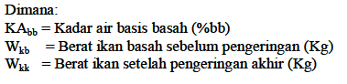

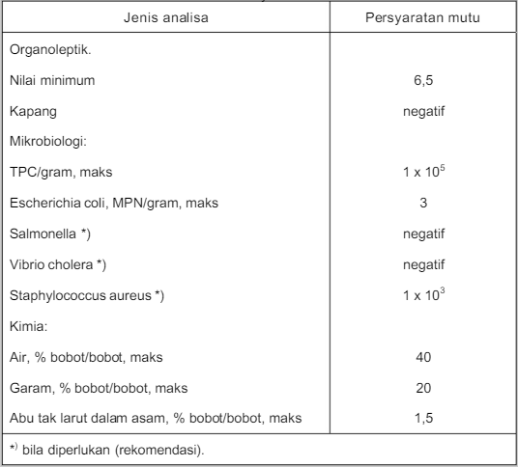

Gambar 2. 1 Syarat mutu SNI-01-2721-1992

Pada gambar 2.1 menunjukkan syarat mutu kadar air maksimal mencapai 40% berdasarkan standar SNI-01-2721-1992 [9]. Kadar garam berkisar 20%, dan abu tak larut dalam asam 1,5%. Setelah mendapat data dari hasil pengukuran dan pengujian berat ikan oleh sensor *loadcell* dan timbangan digital, maka langkah selanjutnya adalah menganalisa data tersebut untuk dilakukan proses perhitungan analisa nilai persentase (%) keakuratan, dan nilai persentase (%) kesalahan. Rumus-rumus untuk menghitung dan mencari persentase digunakan persamaan 2-5 sebagai berikut [6][7];

Persentase akurasi =

100% - persentase selisih rata-rata (2)

Rata – rata = $\frac{S1 + S2 + S3}{X}$ (3)

Persentase kesalahan pengukuran =

$\frac{S-X}{S} x 100\%$ (4)

Persentase selisih = $\frac{Selisih }{Nilai aktual} x 100\%$ (5)

# 3. HASIL DAN PEMBAHASAN

Adapun hasil dan pembahasan dari penelitian yang telah dilakukan adalah sebagai berikut:

## 3.1 Flowchart Sistem

Pada Gambar 3.1 dibawah ini menunjukkan flowchart dari sistem yang dibuat. Flowchart sistem berguna untuk memudahkan pekerjaan seorang analis atau pengembang aplikasi untuk menganalisis kebutuhan sistem dan merancang pengoprasian sistem yang akan dibuat. Berikut merupakan flowchart sistem pengeringan ikan dengan pemantauan jarak jauh:

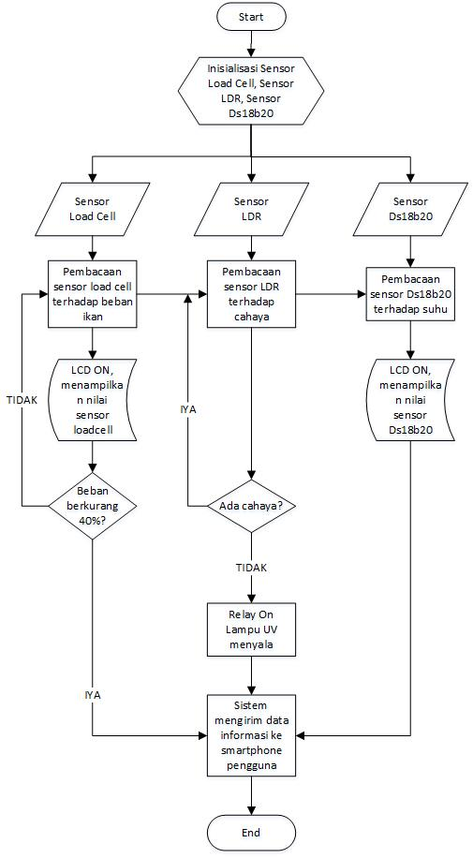

Gambar 3. 1 Flowchart Sistem

Keterangan gambar 3.1:

1. Lampu LED indikator pada Arduino Uno menyala setelah dialiri tegangan DC 4,9 V. Tegangan DC 4,9 V untuk menjalankan SIM 900, dan tegangan 12 V untuk menghidupkan lampu UV.
2. Sensor *Load Cell* sebagai pendeteksi berat ikan.
3. Sensor Ds18d20 sebagai pengukur suhu dalam kotak pengering.
4. Sensor LDR sebagai pendeteksi kondisi cahaya disekitar.
5. Sensor *Load Cell* akan mendeteksi perubahan berat pada plat aluminium.
6. *Mikrokontroller* akan memproses nilai yang dikirimkan oleh sensor *Load Cell,* dan memberikan informasi status pada aplikasi dan menampilkan nilai sensor pada layar LCD 16x2.
7. Setelah pemberian informasi, sensor suhu akan membaca suhu ruangan dan menampilkan informasi berupa angka suhu *real time.*
8. Selanjutnya sensor LDR bekerja untuk mendeteksi cahaya diareal sekitar.
9. Jika terdeteksi cahaya, maka sistem akan mengecek kembali cahaya diareal sekitar, dan jika tidak ada cahaya maka lampu UV akan menyala otomatis.
10. Jika berat ikan telah berkurang sekitar 40% dari berat awal, maka sistem akan mengirimkan informasi status sudah selesai.

## 3.2 Blok Diagram

Diagram blok dari sistem pegeringan ikan dapat dilihat pada Gambar 3.2. Pengecasan aki dilakukan secara otomatis menggunakan *charge controller* yang telah terhubung dengan panel surya 10wp. Solar panel akan mengisi batrai melalui *charge controller,* dan *charge controller* akan menyalurkan tegangan inputan dari panel surya ke batrai aki*.* Sumber tegangan akan diturunkan tegangannya dari 12v DC menjadi 4,9v DC menggunakan *buck converter*. Arduino uno dan modul sim900 mendapatkan tegangan sebesar 4,9v DCdari sumber tegangan. Untuk menyalakan lampu uv-c 10W menggunakan tegangan dari sumber yaitu batrai aki 12v/5Ah. Inverter berfungsi untuk merubah tegangan 12v menjadi 220v sehingga lampu uv-c dapat menyala. Relay dikontrol oleh *microcontroller* dengan inputan nilai sensor ldr sebagai triger nyala lampu. Jika nilai dari sensor ldr terpenuhi ketika gelap, maka lampu akan menyala. Terdapat 3 inputan yaitu sensor suhu ds18b20, sensor berat loadcell 5kg, dan sensor ldr. Modul sim900 mengirim data suhu dan berat ikan ke server *thingspeak*, pengguna dapat melihat informasi berat ikan dan suhu secara *real-time* dengan menggunakan aplikasi android yang sudah dibuat. Data suhu dan berat juga dapat dilihat langsung melalui ldc 16x2.

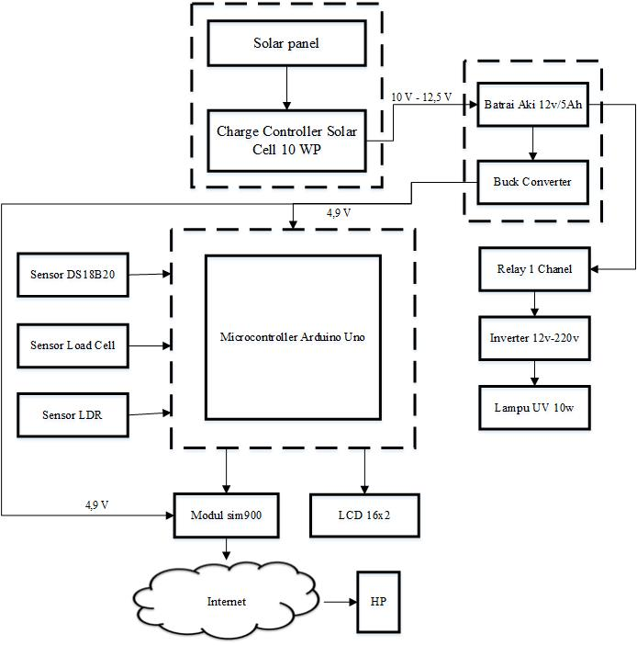

Gambar 3. 2 Blok Diagram

## 3.3 Skematik Sistem

Skematik rangkaian dari alat pengeringan ikan ditunjukkan pada Gambar 3.3 Terdapat 1 (satu) *buck converter* yang terhubung dengan *microcontroller* Atmega328 dan modul GSM SIM 900. LCD 16x2 akan menampilkan data dari sensor *Load Cell* 5kg yang digambarkan didalam garis *dash* yangterhubung denganmodul HX711. Sensor suhu DS18b20 terhubung ke *microcontroller* pada pin PB3 dengan nilai resistansi 47k.

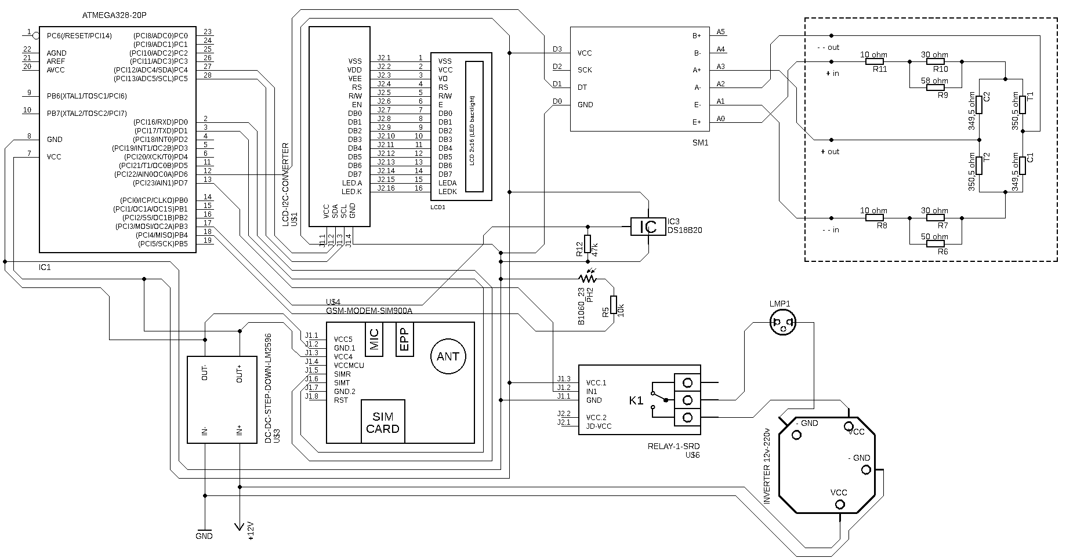

Internet

Gambar 3. 3 Skematik Rangkaian

Sensor LDR terhubung ke *microcontroller* pada pin PB4 dengan nilai resistansi 10k*.* Lampu mendapat nilai 1 (high) akan menyala setelah mendapat *trigger* dari *microcontroller* setelah sensor LDR mendeteksi gelap di areal sekitar. GSM SIM 900 akan memberikan informasi berupa data dengan menampilkan status pengeringan, berat dan suhu didalam ruang pengering melalui jaringan internet.



## 3.4 Implementasi Perangkat Lunak

Implementasi perangkat lunak dapat dilihat pada gambar 3.4 merupakan tampilan halaman monitoring sistem pengeringan ikan. Pengguna akan disuguhkan informasi suhu dan berat ikan secara *real-time*. Pengguna diwajibkan untuk menginput nilai awal berat ikan pada kolom set nilai berat awal untuk mengetahui tingkat kadar air ikan. Nilai awal berat ikan adalah berat ikan sebelum dikeringkan dan ditimbang menggunakan timbangan digital. Menggunakan *gauge* untuk visualisasi suhu didalam ruang pengeringan dan persentase kadar air ikan yang dikeringkan. Tombol klik untuk *refresh,* dan tombol data *grafik*. Tombol data grafik untuk pindah *activity* atau pindah halaman menuju halaman *grafik*. Pada halaman *grafik* terdapat 2 *chart* yaitu *chart* suhu, dan *chart* berat ikan.

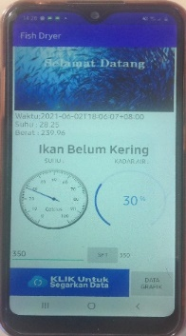

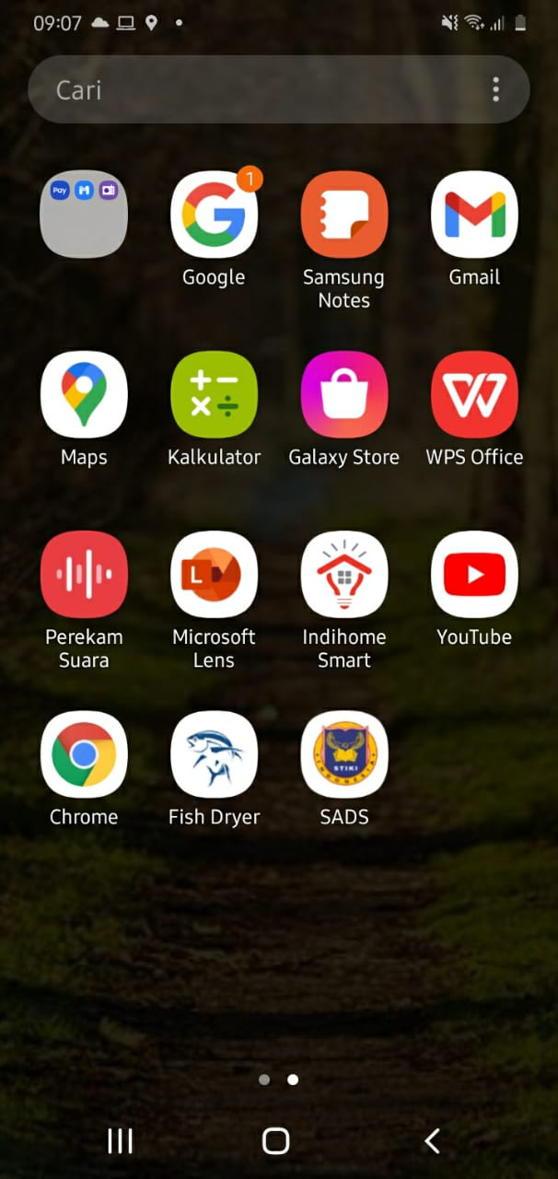

b) Tampilan halaman monitoring

a) Icon aplikasi

Gambar 3. 4 Aplikasi Monitoring Suhu dan Berat Ikan Berbasis Android

## 3.5 Implementasi Perangkat Keras

Implementasi perangkat keras dimulai dari design alat pada Gambar 3.5, pemasangan komponen elektronika pada Gambar 3.6, dan bentuk keseluruhan alat pada Gambar 3.7.

1) Design Alat

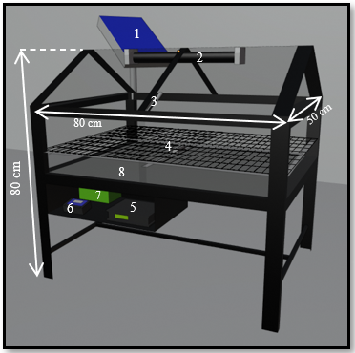

Gambar 3. 5 Design 3D Alat Pengeringan Ikan

Keterangan pada Gambar 3.5:

1. Solar panel 10 wp.
2. Lampu TL UV-A 10w 220v dengan panjang 33 cm. Jarak antara lampu dengan tatakan ikan adalah 13 cm.
3. Terdapat 3 sensor, yaitu sensor suhu ds18b20, sensor suhu dari pengukur suhu pabrikan, dan sensor *ldr.*
4. Sensor *loadcell.*
5. *Box microcontroller.*
6. *Charge controller.*
7. Batrai aki 12v/5Ah.
8. Tatakan ikan dengan menggunakan jaring besi. Jarak antara tatakan ikan dengan plat aluminium berjarak 10 cm.

2) Pemasangan Komponen

Pada Gambar 3.6 merupakan penempatan komponen elektronika seperti modul hx711, sensor LDR, sensor ds18b20, dan relay akan terhubung pada papan PCB, dari papan PCB akan di *jumper* ke pin Arduino UNO.

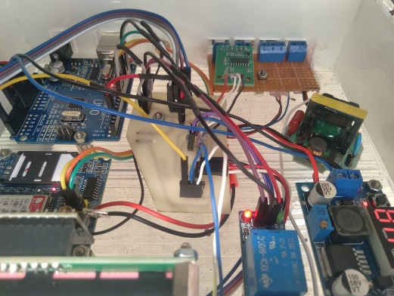

Gambar 3. 6 Pemasangan Komponen

3) Bentuk Alat Keseluruhan

Pada Gambar 3.7 merupakan bentuk alat secara keseluhuran. Terlihat penempatan panel surya berada pada bagian belakang alat pengeringan ikan. Plastik UV dapat dibuka / ditutup dengan cara mengangkat keatas pada gagang yang telah disediakan.

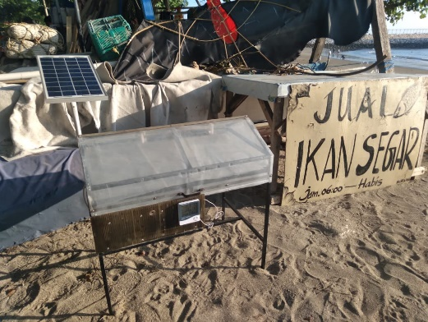

Gambar 3. 7 Bentuk Keseluruhan

## 3.6 Pengujian Proses Mengeringkan Ikan

1. Mengeringkan Ikan Tanpa Garam

Pada Tabel 3.1 dilakukan pengukuran suhu yang ada didalam ruang pengering dan suhu diluar ruang pengering. Pengukuran dilakukan dari jam 10.00-18.00. Dari hasil pengukuran pada Tabel 3.1 dapat disimpulkan rata-rata suhu didalam ruang pengering ikan, dan diareal sekitar secara berturut-turut mencapai 43,660C, 35,90C. Suhu yang relative tinggi dan stabil akan mempercepat penurunan kadar air ikan. Selanjutnya setelah penyajian data secara *real* pada Tabel 3.1, penyajian data berikutnya dengan gambar *grafik* dapat dilihat pada Gambar 3.8 *grafik* berwarna biru menunjukkan pembacaan nilai sensor suhu ds18b20, *grafik* berwarna merah menunjukkan pembacaan suhu menggunakan termometer digital.

Tabel 3. 1 Perbandingan suhu didalam ruang pengering dengan suhu di luar ruang pengering

|  |  |  |  |  |
| --- | --- | --- | --- | --- |
| **Perbandingan antara suhu didalam ruang pengering dengan**  **diluar ruang pengering** | | | | |
| **Waktu** | **Sensor**  **ds18b20 (0C)** | **Termo-meter**  **digital (0C)** | **Selisih (0C)** | **Persen-tase**  **selisih (%)** |
| 10.00 | 35,25 | 39,6 | 4 | 11% |
| 13.00 | 60,81 | 40,3 | 21 | 51% |
| 16.00 | 49,44 | 33,3 | 16 | 48% |
| 18.00 | 29,13 | 30,2 | 1 | 4% |
| Rata-rata | 43,66 | 35,9 | 8 | 22% |

Gambar 3. 8 Grafik pengukuran suhu

Pada Tabel 3.2 kolom diluar ruang pengering, ikan akan ditimbangan dengan menggunakan timbangan digital, dan pada kolom didalam ruang pengering, ikan ditimbang menggunakan sensor *load cell*. Hasil menunjukkan bahwa berat ikan didalam ruang pengering telah mendekati standar mutu kadar air yakni 41,9%, sedangkan ikan yang dijemur diluar ruang pengering mampu mencapai kadar air sebesar 38,0%.

Tabel 3. 2 Kadar Air Ikan Tanpa Garam

|  |  |  |  |
| --- | --- | --- | --- |
| **Indikator** | **Didalam**  **ruang pengering** | **Diluar**  **ruang pengering** | **Persen-tase**  **selisih** |
| Kadar air basis basah (%) | 41,9 | 38,0 | 9% |
| Massa ikan awal (gram) | 363 | 382 | 5% |
| Massa ikan akhir (gram) | 211 | 237 | 11% |

1. Mengeringkan Ikan Dengan Garam

Pada Tabel 3.3 perbandingan hasil pengukuran suhu saat proses pengeringan berlangsung. Hari ke-1 rata-rata suhu yang dapat dihasilkan pada alat pengeringan ikan dan terbaca oleh sensor *ds18b20* yaitu 42,050C, selanjutnya pada hari ke-2 rata-rata suhu yang dapat dihasilkan pada alat pengeringan ikan dan terbaca oleh sensor *ds18b20* yaitu 51,290C. Pengukuran suhu pada kolom termometer digital hari ke-1 rata-rata suhu yang dapat dihasilkan dan terbaca oleh termometer digitalyaitu 39,880C, selanjutnya hari ke-2 rata-rata suhu yang dapat dihasilkan dan terbaca oleh termometer digital yaitu 51,450C. Rata-rata suhu tertinggi dapat dicapai di waktu 13.00 sehingga proses penurunan kadar air ikan dapat berlangsung cepat dikarenakan suhu yang dihasilkan sudah tergolong panas.

Tabel 3. 3 Perbandingan suhu saat proses pengeringan berlangsung

|  |  |  |  |  |
| --- | --- | --- | --- | --- |
| **Hasil pengukuran suhu saat proses pengeringan berlangsung** | | | | |
| **Waktu** | **Sensor *ds18b20* (0C)** | | **Termometer Digital (0C)** | |
| **Hari ke-1** | **Hari ke-2** | **Hari ke-1** | **Hari ke-2** |
| 10.00 | 35 | 45,63 | 34 | 45,9 |
| 13.00 | 60,5 | 56,94 | 56,6 | 57 |
| 16.00 | 45,69 | - | 41,6 | - |
| 19.00 | 27 | - | 27,3 | - |
| Rata-rata | 42,05 | 51,29 | 39,88 | 51,45 |

Kadar air ikan dihari ke-1 pada ruang pengering dapat mencapai 41% telah menuhi standar mutu SNI-01-2721- 1992 sebesar 40%. Ikan yang di jemur di di luar ruang pengering dapat mencapai kadar air 30%, yakni belum mencapai standar mutu yang ditetapkan.

Tabel 3. 4 Perbandingan berat ikan

|  |  |  |  |  |
| --- | --- | --- | --- | --- |
| **Perbandingan berat ikan dengan kondisi**  **didalam dan diluar ruang pengering** | | | | |
| **Waktu** | **Didalam** | | **Diluar** | |
| **ruang pengering (gram)** | | **ruang pengering (gram)** | |
| **Hari ke-1** | **Hari ke-2** | **Hari ke-1** | **Hari ke-2** |
| 10.00 | 416,61 | 294 | 414 | 282 |
| 13.00 | 309,63 | 218,2 | 352 | 221 |
| 16.00 | 236,53 | - | 300 | - |
| 19.00 | 244,05 | - | 288 | - |
| Rata-rata | 301,71 | 256,10 | 338,50 | 251,50 |
| Kadar air | 41% | 26% | 30% | 22% |

Tabel 3.5 menunjukkan bahwa selisih kadar air yang didapat mencapai 1,9%, ikan ditimbang dengan menggunakan timbangan digital. Kadar air ikan yang berada didalam ruang pengering dapat mencapai 48,6%, dan kadar air ikan yang dapat dihasilkan dengan menggunakan teknik pengeringan ikan konventional dapat mencapai 46,6%.

Tabel 3. 5 Kadar Air Ikan Dengan Garam

|  |  |  |  |
| --- | --- | --- | --- |
| **Indikator** | **Didalam ruang pengering** | **Diluar ruang pengering** | **Selisih** |
| Kadar air basis basah (%) | 48,6 | 46,6 | 1,9 |
| Berat ikan awal (gram) | 418 | 414 | 4 |
| Berat ikan akhir(gram) | 215 | 221 | 6 |

# 4. KESIMPULAN

Dari hasil pengujian yang telah dilakukan pada sistem pengeringan ikan dengan pemantauan jarak jauh dapat diambil kesimpulan bahwa persentase selisih kadar air basah tertinggi sebanyak 9% pada percobaan dengan kondisi ikan tanpa garam berada didalam ruang pengering. Temperatur tertinggi diruang pengering ikan dapat mencapai 620C antara pukul 11.30 – 13.00. Hasil dari peguapan kadar air ikan dengan kondisi ikan kerapu tanpa garam berada didalam ruang pengering mencapai 41,9% sedangkan kadar air ikan yang dikeringkan diluar ruang pe-ngering dapat mencapai 38,00C. Hasil dari penguapan kadar air ikan kerapu menggunakan garam dengan kondisi ikan berada didalam ruang pengering adalah 48,6%, ikan berada diluar ruang pengering adalah 46,6%. Dapat diketahui jika suhu udara didalam ruang pengering meningkat, maka berat ikan akan menurun lebih cepat.

# DAFTAR PUSTAKA

[1] Kementerian Kelautan dan Perikanan Republik Indonesia. “Mengolah Produk Perikanan Secara Tradisional”: [www.kkp.go.id](http://www.kkp.go.id), 2015.

[2] S. F. Lukmansyah, S. Sumaryo, and E. Susanto. “Pengembangan SIstem Pengeringan Ikan Asin Otomatis Dengan Pemantauan Nirkabel”: vol.6 No.2, pp. 2786-2793.2019.

[3] A. P. J. Internet, “Penetrasi & Perilaku Pengguna Internet Indonesia,” *Apjii*, vol. 2018, no. 31 August 2018, p. Hasil Survey, 2017.

[4] S. Abdjul, Y. Djamalu, and E. Sunarti Antu. “Rancang Bangun Alat Pengering Ikan Asin Efek Rumah Kaca Berbentuk Prisma Segi Empat Dengan Variasi Batu Sebagai Penyimpan Panas,”: vol. 2, no. May 2017, pp. 38–39, 2016.

[5] A. E. Waluyo, M. I. A. Najib, E. Mutiasari, M. Inayah, and R. Fiati. “Perancangan Mesin Fish Dryer Menggunakan Tenaga Angin Untuk Mempercepat Proses Pengeringan Ikan”: vol.2 no.2017 pp. 331–334, 2017.

[6] Wahyudi, A. Rahman, and M. Nawawi. “Perbandingan Nilai Ukur Sensor Load Cell Pada Alat Penyortir Buah Otomatis Terhadap Timbangan Manual”: vol.5, no.2, pp.207, 2018.

[7] U. Achlison, and B. Suhartono. “Analisis hasil ukur sensor loadcell untuk penimbang berat beras, paket, dan buah berbasis arduino”: vol.13, no.1, pp.96-101, 2020.

[8] M. Hatta, A. Syuhada, and Z. Fuadi. “Sistim Pengeringan Ikan Dengan Metode Hybrid”: vol. 17, no. 1, pp. 9–18, 2019.

[9] Syarat Mutu Ikan Kering, SNI-01-2721- 1992.